BÁO CÁO
SỬ DỤNG AI CÓ TRÁCH NHIỆM VÀ ĐẠO ĐỨC TRONG HỌC TẬP VÀ NGHIÊN CỨU

THÔNG TIN SINH VIÊN
Họ và tên: Lê Thúy Hiền
MSSV: 25111059
Lớp: VNU1001_E252048
HP: Nhập môn công nghệ số và ứng dụng trí tuệ nhân tạo

I. MỞ ĐẦU
- Lý do chọn đề tài
Trong những năm gần đây, trí tuệ nhân tạo (AI) đã phát triển mạnh mẽ và được ứng dụng rộng rãi trong giáo dục. Các công cụ AI giúp người học tìm kiếm thông tin, xây dựng ý tưởng và nâng cao hiệu quả học tập. Tuy nhiên, việc sử dụng AI cũng đặt ra những vấn đề liên quan đến đạo đức học thuật, bản quyền và sự phụ thuộc công nghệ.
- Mục tiêu báo cáo
- Tìm hiểu định hướng sử dụng AI trong giáo dục đại học.
- Phân tích lợi ích và hạn chế của AI.
- Mô tả quá trình ứng dụng AI trong học tập.
- Đề xuất nguyên tắc sử dụng AI có trách nhiệm.
- Phương pháp thực hiện
- Thu thập tài liệu.
- Tham khảo các nguồn học thuật.
- Sử dụng công cụ AI hỗ trợ.
- Phân tích và đánh giá.

II. TÌM HIỂU CHÍNH SÁCH SỬ DỤNG AI TRONG GIÁO DỤC ĐẠI HỌC
Nhiều trường đại học hiện nay khuyến khích sử dụng AI trong học tập nhưng yêu cầu đảm bảo tính trung thực học thuật.
Ưu điểm:
- Hỗ trợ nghiên cứu.
- Tiết kiệm thời gian.
- Nâng cao hiệu quả học tập.
Hạn chế:
- Dễ phụ thuộc công nghệ.
- Khó xác định ranh giới giữa hỗ trợ và gian lận.
Ý kiến cá nhân:
AI nên được sử dụng như công cụ hỗ trợ thay vì thay thế hoàn toàn tư duy của người học.

III. MÔ TẢ QUÁ TRÌNH SỬ DỤNG AI TRONG NHIỆM VỤ HỌC TẬP
Nhiệm vụ được lựa chọn: Viết bài tiểu luận về tác động của chuyển đổi số đối với sinh viên hiện nay.
Các công cụ sử dụng:
- ChatGPT.
- Google Gemini.
- Canva AI.
- Grammarly.
Quá trình thực hiện:
- Tìm ý tưởng.
- Xây dựng dàn ý.
- Tóm tắt tài liệu.
- Kiểm tra lỗi diễn đạt.
- Thiết kế hình minh họa.
Đánh giá:
AI giúp tiết kiệm thời gian và nâng cao hiệu quả nghiên cứu nhưng cần kiểm chứng thông tin cẩn thận.

IV. PHÂN TÍCH CÁC VẤN ĐỀ ĐẠO ĐỨC KHI SỬ DỤNG AI
- Trung thực học thuật.
- Quyền sở hữu trí tuệ.
- Tác động đến kỹ năng cá nhân.
AI hỗ trợ học tập hiệu quả nhưng người học vẫn phải chịu trách nhiệm đối với sản phẩm cuối cùng.

V. BỘ NGUYÊN TẮC CÁ NHÂN KHI SỬ DỤNG AI
- Chỉ sử dụng AI như công cụ hỗ trợ.
- Luôn kiểm chứng thông tin.
- Không đạo văn.
- Minh bạch khi sử dụng AI.
- Tôn trọng bản quyền.
- Bảo vệ dữ liệu cá nhân.
- Kết hợp AI với tư duy phản biện.
- Không sử dụng AI cho gian lận học thuật.

VI. INFOGRAPHIC MINH HỌA
Chủ đề: 7 NGUYÊN TẮC VÀNG KHI SỬ DỤNG AI TRONG HỌC TẬP
Nội dung:
- Kiểm chứng thông tin.
- Tự tư duy trước khi hỏi AI.
- Không đạo văn.
- Tôn trọng bản quyền.
- Bảo vệ dữ liệu cá nhân.
- Sử dụng AI đúng mục đích.
- Kết hợp AI với sáng tạo cá nhân.
Slogan:
“Học cùng AI – Phát triển bằng tư duy của chính mình.”
Gợi ý thiết kế:
Sinh viên sử dụng laptop ở trung tâm, xung quanh là 7 biểu tượng đại diện cho 7 nguyên tắc.
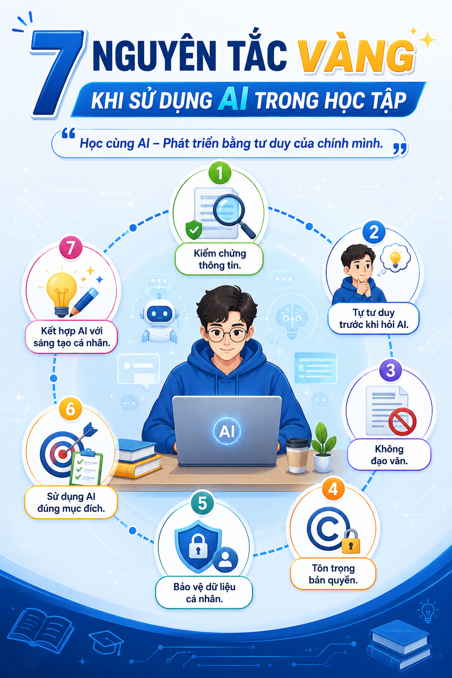

VII. KẾT LUẬN
AI là công cụ hỗ trợ hiệu quả trong học tập và nghiên cứu. Tuy nhiên, việc sử dụng AI cần đi kèm với trách nhiệm, sự trung thực và tư duy phản biện để phát huy tối đa lợi ích của công nghệ.

VIII. TÀI LIỆU THAM KHẢO
- OpenAI. ChatGPT. https://chatgpt.com
- Google Gemini. https://gemini.google.com
- Canva AI. https://www.canva.com
- Một số tài liệu tham khảo về đạo đức AI trong giáo dục đại học:
- Trách nhiệm pháp lý và đạo đức trong việc sử dụng AI để tạo nội dung giáo dục trực tuyến
- Ứng dụng trí tuệ nhân tạo tạo sinh trong học tập và vấn đề liêm chính học thuật trong giáo dục đại học Việt Nam: tiếp cận khung “vùng xám” đạo đức | Tạp chí Quản lý nhà nước
- Đạo đức khi sử dụng AI trong giáo dục đại học: Những yếu tố cần xem xét

